KẾ HOẠCH BÀI DẠY
MÔN: TOÁN - LỚP 3
BÀI: HÌNH TAM GIÁC. HÌNH TỨ GIÁC (Tiết 1)

I. YÊU CẦU CẦN ĐẠT:
1. Năng lực đặc thù:
- Giao tiếp toán học: gọi tên các đỉnh, các cạnh của hình tam giác, tứ giác.
- Tư duy và lập luận toán học: Nhận biết hình tam giác, tứ giác qua trực giác và qua việc mô tả số đỉnh và số cạnh.
- Mô hình hoá toán học: dùng bút xếp hình tam giác và hình tứ giác.
- Giải quyết vấn đề toán học: Biết thu nhận thông tin từ tình huống, xác định quy luật của dãy hình được lặp lại nhận ra những vấn đề đơn giản và giải quyết được vấn đề.
2. Năng lực chung:
- Năng lực tự chủ, tự học: lắng nghe, trả lời câu hỏi, làm bài tập.
- Năng lực giải quyết vấn đề và sáng tạo: tham gia trò chơi, vận dụng.
- Năng lực giao tiếp và hợp tác: hoạt động nhóm.
3. Phẩm chất:
- Yêu nước: giúp các em tự hào, thêm yêu quê hương đất nước tươi đẹp.
- Nhân ái: Có ý thức giúp đỡ lẫn nhau trong hoạt động nhóm để hoàn thành nhiệm vụ.
- Chăm chỉ: Thực hiện đầy đủ các nhiệm vụ cô giao.
- Trách nhiệm: Tự giác trong việc tự học, hoàn thành nhiệm vụ cô giao.
II. ĐỒ DÙNG DẠY HỌC
1. Giáo viên:
- Sách Toán lớp 3; bộ thiết bị dạy toán; bảng phụ, bảng nhóm;
2. Học sinh:
- Sách học sinh, vở bài tập; bộ thiết bị học toán; viết chì, bảng con; …
III. CÁC HOẠT ĐỘNG DẠY HỌC CHỦ YẾU:

Hoạt động của giáo viên | Hoạt động của học sinh
1. Hoạt động Khởi động: (5 phút)
a. Mục tiêu: Tạo cảm xúc vui tươi, kết nối với chủ đề bài học.
b. Phương pháp, hình thức tổ chức: trực quan, nhóm đôi.
GV tổ chức trò chơi “Xếp hình”  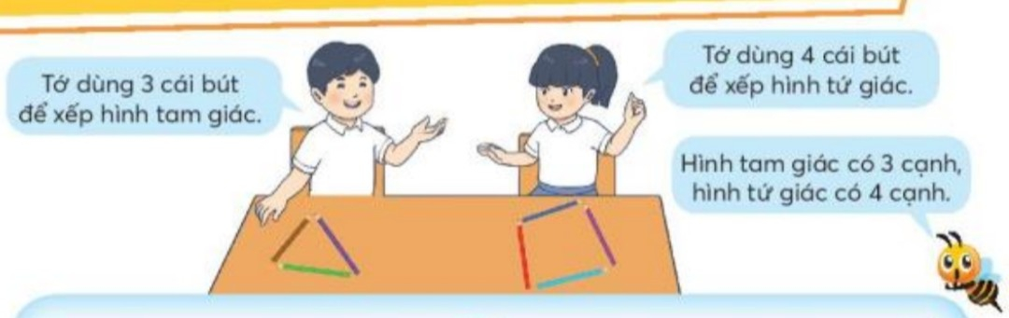  - GV yêu cầu HS dùng bút xếp hình tam giác và hình tứ giác.  - HS thực hiện theo nhóm đôi (mỗi em xếp một hình).  - Nhóm nào xếp xong trước và xếp đúng được cả lớp vỗ tay.  - GV nhận xét, tuyên dương- Nhận xét chung. -> Giới thiệu bài học mới: Hình tam giác. Hình tứ giác. | - HS thực hiện nhóm đôi.  - HS lắng nghe.
2. Hoạt động Kiến tạo tri thức mới (... phút)
2.1 Hoạt động 1 (12 phút): Khám phá
a. Mục tiêu: Nhận biết hình tam giác, hình tứ giác và cách đọc tên hình.
b. Phương pháp, hình thức tổ chức: Trực quan, hỏi đáp, cá nhân, nhóm.
* Hình tam giác:  - GV vẽ hình tam giác lên bảng lớp, vấn đáp giúp HS nhận biết hình tam giác có 3 cạnh, 3 đỉnh và cách đọc tên hình.  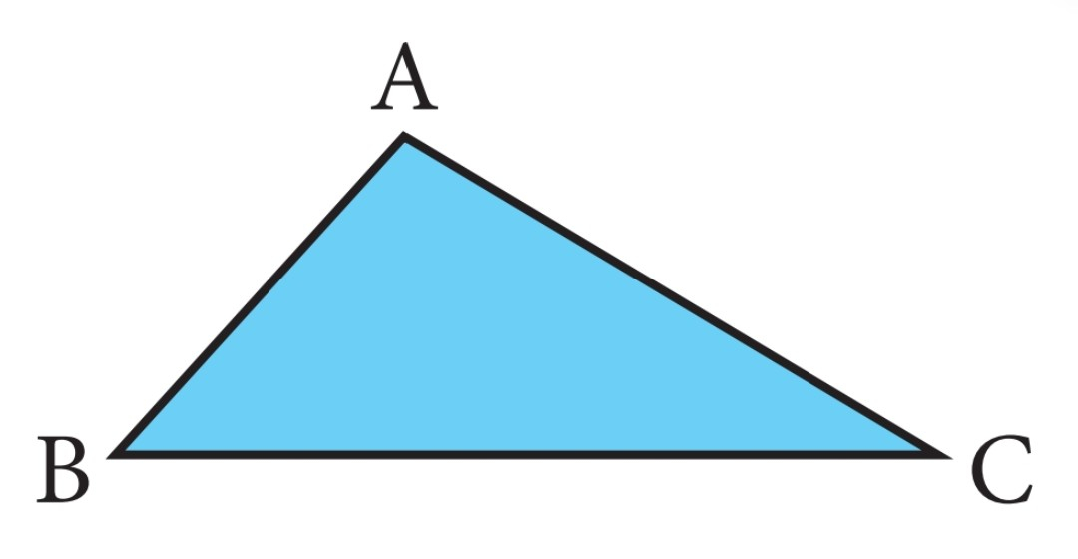  + GV chỉ vào các đỉnh của hình tam giác và giới thiệu: Mỗi điểm A, B, C là các đỉnh của hình tam giác.  + Hình tam giác có mấy đỉnh? GV chỉ lần lượt vào các đỉnh cho HS đếm.  + Gọi HS đọc tên 3 đỉnh.  - GV ghi bảng lớp 3 đỉnh: A, B, C.  - GV giới thiệu 3 cạnh của hình tam giác:  + GV vừa chỉ tay vừa nói: Mỗi đoạn thẳng này là cạnh của tam giác.  + Hình tam giác có mấy cạnh? GV chỉ lần lượt vào các cạnh cho HS đếm.  - GV ghi bảng lớp 3 cạnh: AB, BC, CA.  - GV giới thiệu cách đọc tên hình tam giác: Đây là hình tam giác ABC.  Các em có thể đọc bắt đầu từ một trong ba đỉnh, theo chiều kim đồng hồ hay ngược chiều kim đồng hồ đều được.  - GV ghi bảng lớp: Tam giác ABC.  * Hình tứ giác:  - GV vẽ hình tứ giác lên bảng lớp.  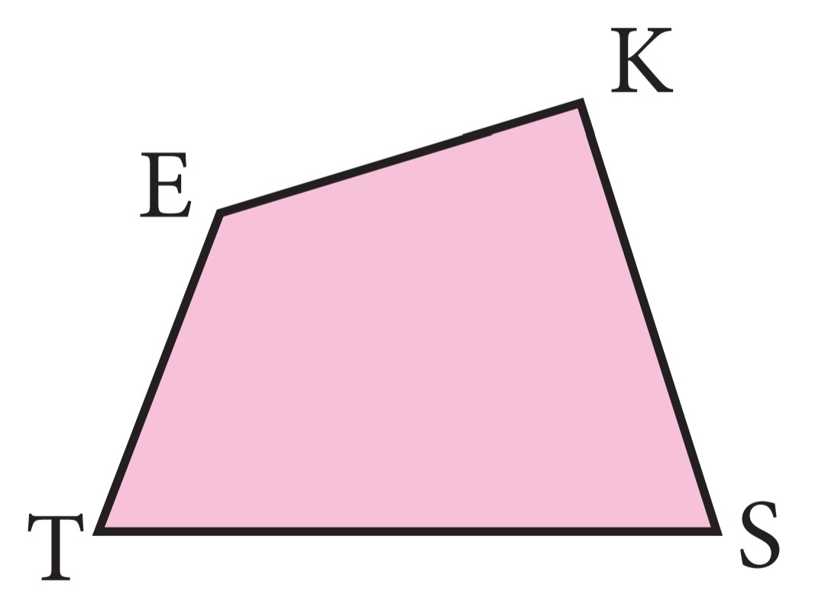  - GV yêu cầu nhóm đôi thảo luận, tìm cách đọc tên hình – đỉnh – cạnh, viết vào bảng con.  - GV gọi vài nhóm chỉ vào hình vẽ trên bảng lớp để gọi tên.  - GV chỉ vào hình cho cả lớp gọi tên đỉnh, cạnh, hình.  - GV ghi bảng lớp:  + 4 đỉnh: E, K, S, T.  + 4 cạnh: EK, KS, ST, TE.  + Tứ giác EKST.  - GV lưu ý: Cũng như tam giác, các em có thể đọc bắt đầu từ một trong 4 đỉnh, theo chiều kim đồng hồ hay ngược chiều kim đồng hồ đều đúng nhưng phải đọc tuần tự theo các đỉnh liên tiếp… | + HS lắng nghe.  + Hình tam giác có 3 đỉnh. HS đếm 1 – 2 – 3.  + HS đọc lần lượt theo tay GV chỉ.  + HS lắng nghe.  + Hình tam giác có 3 cạnh. HS đọc lần lượt các cạnh: AB, BC, CA theo tay GV chỉ.  - HS quan sát.  - HS thực hiện nhóm đôi.  + 4 đỉnh: E, K, S, T.  + 4 cạnh: EK, KS, ST, TE.  + Tứ giác EKST.  - Đại diện nhóm trình bày.  - HS đọc lần lượt theo tay GV chỉ.  - HS lắng nghe.
2.2 Hoạt động 2 (15 phút): Thực hành
a. Mục tiêu: Giúp học sinh nắm lại các kiến thức trọng tâm mới học. Quan sát hình vẽ, nhận dạng, gọi đúng tên hình và nêu được tên các đỉnh, các cạnh.
b. Phương pháp, hình thức tổ chức: Thực hành, cá nhân, nhóm đôi, cả lớp.
Bài 1:  - GV tổ chức cho HS nhóm đôi nói theo mẫu:  + Nói thầm  + Nói cho bạn nghe  + Nói cho cả lớp nghe.  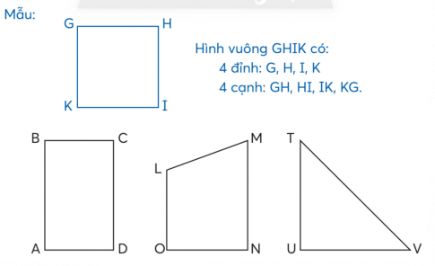  - HS thực hiện nhóm đôi rồi mời 2 – 3 nhóm trình bày trước lớp.  - GV cùng HS nhận xét. | - HS thực hiện.  - Hình chữ nhật BCDA có:  + 4 đỉnh: B, C, D, A  + 4 cạnh: BC, CD, DA, AB  - Hình thang OLMN có:  + 4 đỉnh: O, L, M, N  + 4 cạnh: OL, LM, MN, NO  - Hình tam giác UTV có:  + 3 đỉnh: U, T, V  + 3 cạnh: UT, TV, VU  - Đại diện trình bày.  - HS nhận xét.
* Hoạt động 3: Luyện tập (... phút)
a. Mục tiêu: HS ôn lại những kiến thức, kĩ năng đã học, chuẩn bị bài cho tiết sau.
b. Phương pháp, hình thức tổ chức: Trực quan, hỏi đáp, nhóm 4.
Bài 1:  - Yêu cầu của bài là gì?  - GV yêu cầu thảo luận nhóm bốn.  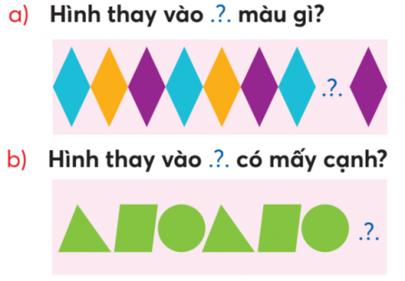  - GV gọi 2 – 3 nhóm trình bày trước lớp.  - GV cùng HS nhận xét.  Bài 2:  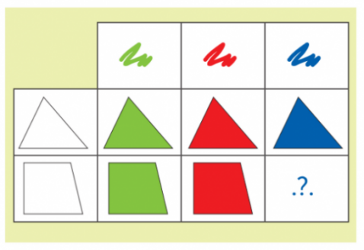  - Yêu cầu của bài là gì?  - GV gợi mở:  + Cột đầu tiên bên trái: hình tam giác và hình tứ giác.  + Hàng trên cùng: màu biểu thị cho các hình tam giác, tứ giác.  + Ví dụ:  Hàng tam giác cột màu đỏ -> tam giác màu đỏ.  Hàng tứ giác cột màu xanh lá -> tứ giác màu xanh lá.  - Yêu cầu của bài: Hình thay vào ..?.. có mấy cạnh? Hình đó màu gì?  - GV yêu cầu thảo luận nhóm bốn.  - GV gọi 2 – 3 nhóm trình bày trước lớp.  - GV cùng HS nhận xét. | - Yêu cầu của bài:  a) Hình thay vào ? màu gì?  b) Hình thay vào ? có mấy cạnh?  - Thảo luận cách GQVĐ:  + Xác định quy luật của dãy hình được lặp lại (xanh, vàng, tím – tam giác, tứ giác, hình tròn)  - Đại diện trình bày.  a) Hình thay vào có màu cam.  b) Hình thay vào có 3 cạnh.  - Các nhóm kiểm tra, nhận xét.  - Yêu cầu của bài:  + Hình thay vào ..?.. có mấy cạnh? Hình đó màu gì?  - HS quan sát, lắng nghe.  - HS thực hiện và trình bày trước lớp, giải thích cách làm.  + Hình thay vào có 4 cạnh và có màu xanh nước biển.  + Hàng tứ giác, cột màu xanh dương -> tứ giác màu xanh dương.  - Các nhóm kiểm tra, nhận xét.
3. Hoạt động vận dụng (... phút)
Đất nước em
* Mục tiêu: HS củng cố lại các kiến thức đã được học trong bài.
* Cách tiến hành:
- GV cho HS thảo luận nhóm 4 tìm hiểu, nhận biết yêu cầu của bài, tìm cách thực hiện.  - GV gọi 2 – 3 nhóm trình bày trước lớp.  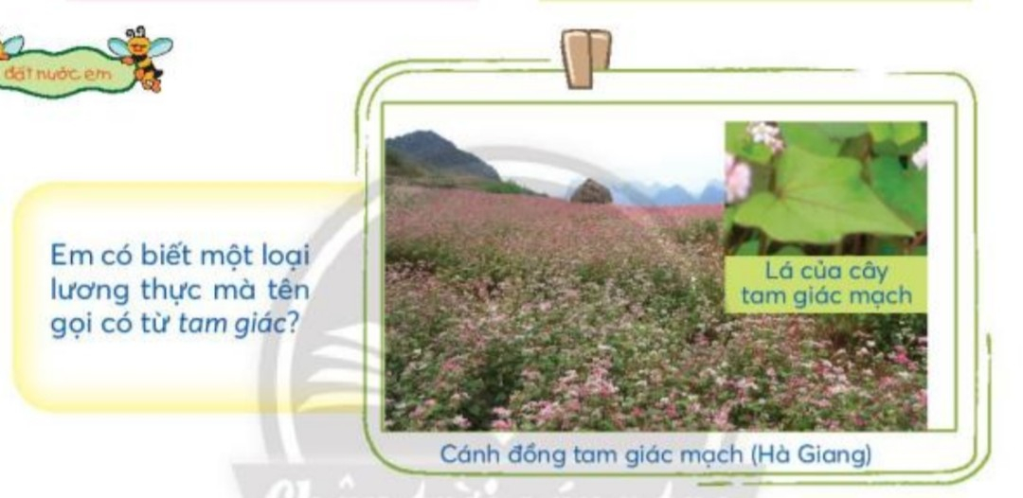  - GV cùng HS nhận xét.  - GV giải thích thêm: Tam giác mạch là tên gọi khác của cây mạch ba góc, lúa mạch đen, sèo, kiều mạch. Hoa tam giác mạch mềm mại, kiêu sa bạt ngàn giữa cao nguyên đá hùng vĩ. Hạt tam giác mạch được dùng làm lương thực và còn có tác dụng như một loại thuốc chữa bệnh.  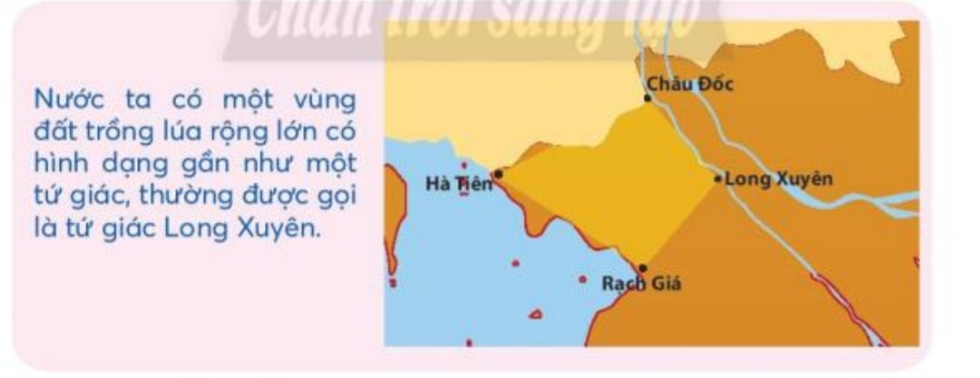  - GV giới thiệu tứ giác Long Xuyên cho HS hiểu thêm.  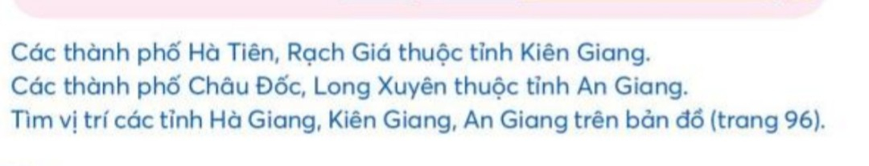  - GV gọi 2 – 3 HS.  - GV cùng HS nhận xét. | - Em có biết một loại lương thực mà tên gọi có từ tam giác?  - HS thảo luận trả lời: Cây tam giác mạch.  - Đại diện nhóm trình bày.  - HS nhận xét.  - HS lắng nghe.  - HS lắng nghe.  - HS tìm vị trí các tỉnh Hà Giang, An Giang trên bản đồ (SGK trang 96).  - Đại diện nhóm.  - Các nhóm nhận xét.

IV. ĐIỀU CHỈNH SAU TIẾT DẠY:
................................................................................................................................
................................................................................................................................
................................................................................................................................................................................................................................................................................................................................................................................................................................................................................................................................

